B2B GLOBAL (bbgl.ru)
Аналитическая записка: бизнес-модель, продукт, данные, техническое состояние, риски и возможности
Подготовлено ООО «МАТ-Лабс», 25 октября 2026 г. Источники: сайт bbgl.ru и связанные сайты bbnt.ru и c4bb.ru, карта сайта, публичная оферта, открытые данные ЕГРЮЛ и ФНС, проверка домена и скорости. Платный доступ не использовался: всё, что скрыто за подпиской, оценено по открытой части.

1. Резюме
- B2B GLOBAL — платная база строительных инвестпроектов России и СНГ с контактами заказчиков, генподрядчиков и проектировщиков. Работает с 2012 года. Модель — годовая подписка для отделов продаж промышленных компаний и поставщиков стройки.
- Ядро продукта — 13 713 частных инвестпроектов. С 2017 года добавляется стабильно 1,1–1,7 тыс. проектов в год, в 2026 году — около 100 в месяц. Каждый проект проходит «ручную» проработку: обзвон, выход на лицо, принимающее решение (ЛПР), повторная проверка контактов. Это главное конкурентное преимущество и главный барьер для копирования.
- Вокруг ядра построена экосистема: тендеры по 44-ФЗ и 223-ФЗ (около 1,06 млн карточек), субподряды (~406 тыс.), проектировщики (~97 тыс.), новости (23,6 тыс.), деловая сеть bbnt.ru (88,5 тыс. участников), собственная CRM c4bb.ru, маркетплейс прайс-листов, API, PDF-обзоры, ИИ-помощник.
- Цены: от 59 100 ₽ за 3 месяца до 229 200 ₽ за год «Премиум», доступ получают до 20 сотрудников. Сайт заявляет более 10 тыс. компаний-подписчиков.
- Юрлицо — ООО «Глобал Сервисез» (Москва, микропредприятие, 4 сотрудника по данным ФНС). Выручка за 2025 год — 62,3 млн ₽ (+22%), чистая прибыль — 11 млн ₽ (+33%). Бизнес прибыльный и растёт, но очень зависим от узкой команды.
- Главные слабые места: главная страница отвечает 4,6 секунды; устаревшие версии PHP 7.4 и nginx 1.20; новостной поток сократился вдвое с 2019 года (2 192 → ~950 в год); на сайте нет открытых тарифов и цен — они спрятаны на стороннем домене; поток новых инвестпроектов не растёт с 2018 года.
- Главные возможности: ускорение сайта и SEO (почти 1,6 млн страниц в карте сайта), ИИ-обработка источников для роста числа проектов без раздувания штата, понятная воронка «демо → оплата», отраслевые срезы под конкретные ниши.

2. Компания
Параметр | Данные
Бренд | B2B GLOBAL — «информационно-маркетинговая платформа для промышленных компаний»
Юрлицо | ООО «Глобал Сервисез», ИНН 7727339720, ОГРН 1187746185098, зарегистрировано 20.02.2018 (бренд работает с 2012 г., юрлицо сменилось)
Адрес | 117624, г. Москва, ул. Венёвская, д. 19, офис 397
Руководство и владельцы | Ген. директор и учредитель — Щербаков Илья Сергеевич; контрольная доля 51% — у Григорьева Сергея Евгеньевича
Финансы 2025 | Выручка 62,3 млн ₽ (+22%), чистая прибыль 11 млн ₽ (+33%, рентабельность около 18%), активы 15,9 млн ₽, капитал 14,6 млн ₽
Налоги 2025 | 2,5 млн ₽ налогов и 1 млн ₽ страховых взносов, режим УСН
Штат | 4 человека по данным ФНС. Обзвон, скорее всего, ведут исполнители по договорам или связанные компании — это наше предположение, не факт
Статус МСП | Микропредприятие, в реестре МСП с 10.03.2018
Риски | 4 арбитражных дела в качестве ответчика, последнее — 26.05.2021; признаков банкротства, блокировок счетов и санкций нет
Контакты | info@bbgl.ru, +7 (985) 095-3793, 8 (800) 100-7640

Оценка: 62 млн ₽ выручки при 4 сотрудниках — около 15,6 млн ₽ на человека. Это говорит о сильной автоматизации либо о том, что основной труд вынесен за пределы штата. При заявленных 10 тыс. подписчиков средний чек составлял бы около 6 тыс. ₽ в год, что не сходится с ценами от 59 тыс. ₽. Значит, «10 тыс. компаний» — это все когда-либо зарегистрированные, а платящих, по нашей оценке, около 500–800 (62,3 млн ₽ / 80–130 тыс. ₽ среднего чека).

3. Продукт и экосистема
Модуль | Что даёт | Объём
Инвестпроекты с коммерческим заказчиком | Карточка: стадия, сроки, объём инвестиций, заказчик, генподрядчик, проектировщик, контакты ЛПР, комментарии из звонков | 13 713 проектов, ~1 200 новых в год
Отборы подрядчиков | Проекты, где сейчас выбирают подрядчиков; заявки от самих заказчиков | лента
Тендеры по ФЗ | Поиск по ключевым словам и сметам, контакты комиссий, портреты заказчиков и победителей | ~1,06 млн карточек в карте сайта
Генподрядчики и проектировщики | Базы компаний с историей объектов | 2 853 генподрядчика; ~97 тыс. карточек проектировщиков
Субподряды | Связка «контракт → субподрядчик» | ~406 тыс. карточек
Аналитика | PDF-обзоры (около 50 выпусков в год), анализ рынков по ОКВЭД, активность регионов, 10 конструкторов отчётов, сравнение 3 млн юрлиц по 24 критериям | —
Деловая сеть bbnt.ru («ВКонтракте») | Профили компаний и сотрудников, прямые сообщения, лиды по совпадению услуг, 11 678 запросов «потребностей» | 88 516 участников
CRM c4bb.ru | Воронка, импорт проектов и тендеров в один клик | отдельно — 129 300 ₽ в год
Маркетплейс | До 1 000 товаров из Excel-прайса, кнопка «в шорт-лист» | —
Премиум | Доступ на сутки раньше, больше контактов, рассылка по базе 80 тыс.+, поиск по телефону и ИНН, API | —
ИИ «B2B-помощник» | Сценарии холодных звонков, анализ тендеров (упомянут в оферте) | —

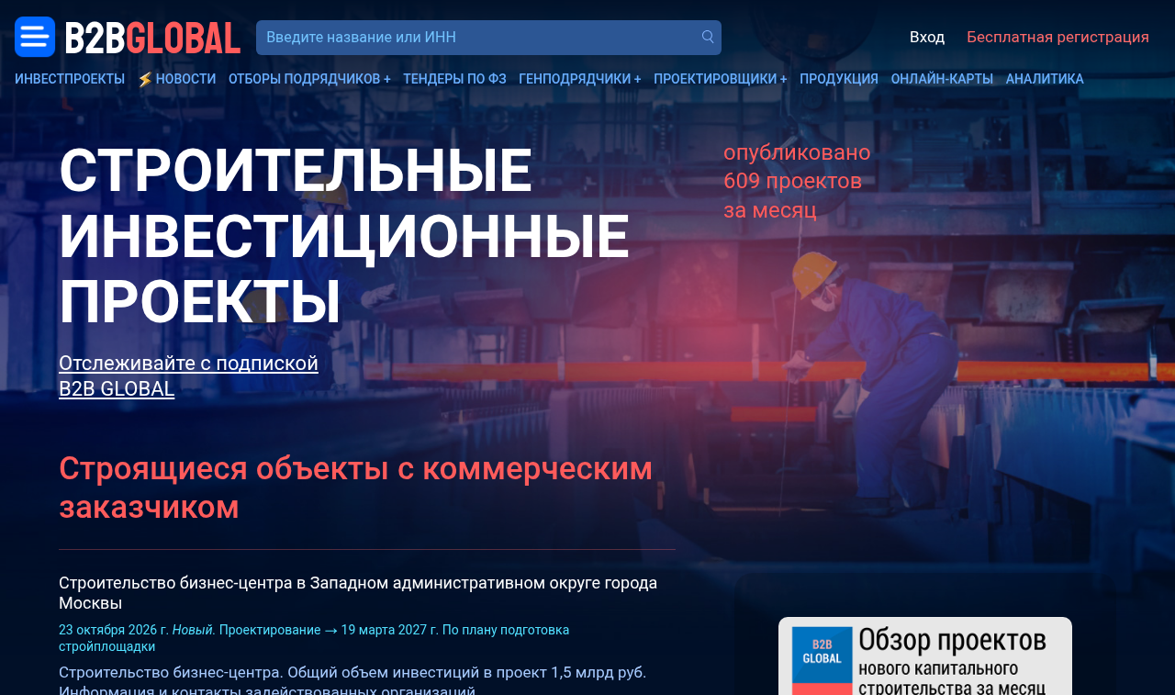
Главная страница.
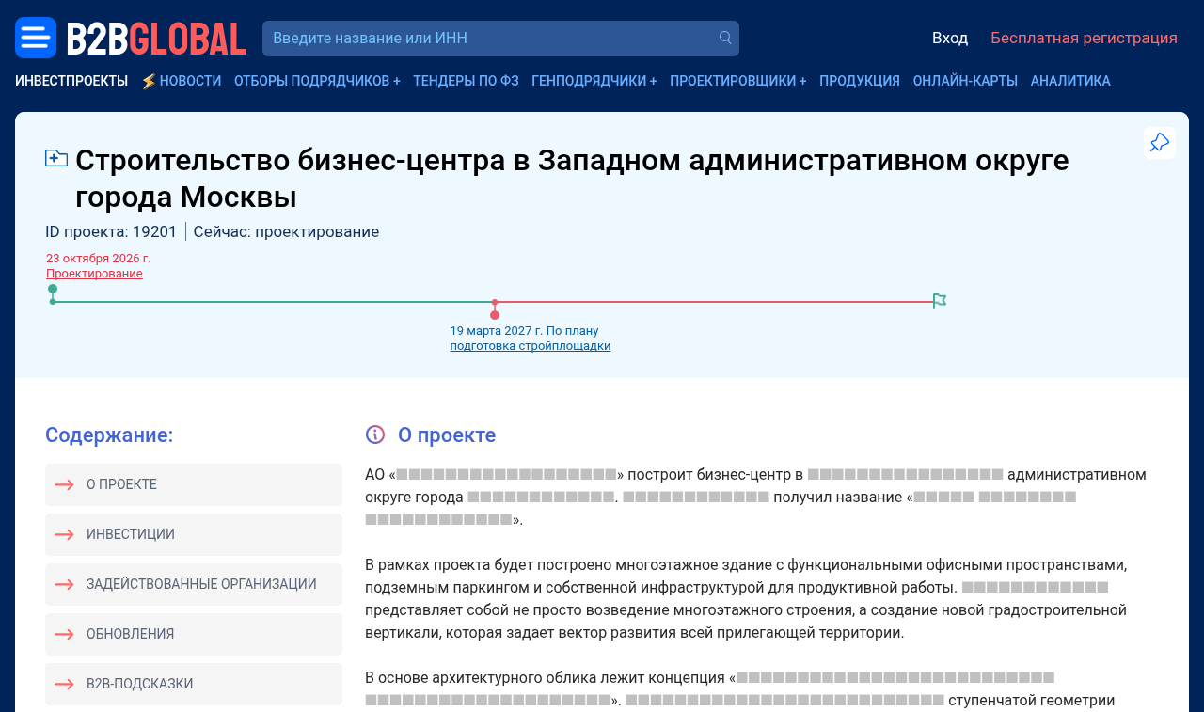
Карточка проекта без подписки: названия, контакты и детали скрыты.

4. Цены и модель монетизации
Тариф | Цена с НДС | За месяц
Стандарт, 3 месяца | 59 100 ₽ | 19 700 ₽
Стандарт, 6 месяцев | 88 200 ₽ | 14 700 ₽
Стандарт, 12 месяцев | 129 300 ₽ | 10 775 ₽
Премиум, 12 месяцев | 229 200 ₽ | 19 100 ₽

- Цены указаны «со скидкой текущего месяца» и с НДС 5% (УСН). Постоянная «скидка месяца» — классический приём срочности.
- В подписку входят до 20 аккаунтов, CRM и деловая сеть. Каждую из них отдельно оценивают в 129 300 ₽ — это якорь цены: «получаете на 390 тыс. ₽ за 129 тыс. ₽».
- Воронка: бесплатная регистрация → демо-доступ по запросу (почта, чат, телефон) → счёт или оплата картой. Ссылки «Тарифы» и «Подписаться» ведут на сторонний домен c4bb.ru: пользователь неожиданно уходит на другой сайт.
- Открытая часть карточек — «приманка»: тип объекта, регион, стадия, сумма инвестиций и обрывки разговоров с ЛПР. Названия и контакты заменены на ■■■.

5. Данные: объём и динамика
Год | Новые и обновлённые проекты | Новости
2017 | 1 473 | 1 933
2018 | 1 689 | 1 945
2019 | 1 320 | 2 192
2020 | 1 453 | 1 874
2021 | 1 254 | 1 689
2022 | 1 090 | 1 144
2023 | 1 085 | 1 278
2024 | 1 222 | 969
2025 | 1 281 | 942
2026 (10 мес.) | 974 (~1 170 за год) | 824 (~990 за год)

Данные посчитаны по датам последнего изменения в карте сайта, поэтому часть старых проектов учтена в году обновления. Тенденция всё равно видна:
- Проекты: стабильно 1,1–1,3 тыс. в год, максимум был в 2018 году. Роста нет — производство данных упирается в ручной обзвон.
- Новости: падение более чем вдвое с 2019 года. Редакция сокращена либо переориентирована на проекты.
- География 13 713 проектов: ЦФО — 3 404, ПФО — 2 334, СЗФО — 1 781, УФО — 1 367, СФО — 1 301, ЮФО — 946, ДФО — 885, СКФО — 345, другие страны — 1 397 (Беларусь — 734, Казахстан — 560, Узбекистан — 95). Лидеры: Москва — 1 054, Московская обл. — 909, Санкт-Петербург — 684.
- Типы объектов: заводы — 4 452, жилые комплексы — 3 299, многофункциональные комплексы — 746, животноводческие комплексы — 615, промышленные комплексы — 596, гостиницы — 559, месторождения — 537, склады — 511, нефтегазовые объекты — 476, водопроводы и очистные — 447, электростанции — 410.
- В карте сайта около 1,6 млн адресов, из них около 1,06 млн — тендеры. При этом тендеры закрыты от индексации в правилах для поисковиков. То есть карта сайта на две трети состоит из страниц, которые поисковикам запрещено обходить.

6. Аудитория и отзывы
- Целевые клиенты: поставщики оборудования и материалов для стройки и промышленности, субподрядчики, проектировщики, генподрядчики, сервисные компании.
- На сайте отзывы от «Сименс», Zeppelin Rus, TGOOD Russia, «Штрос и Лифт», КлиматЭнергоСтрой, ФЛАМАКС, Universum и других. В отзывах повторяются: реальные контракты с проектов, точность контактов («из 200 писем возвращалось 50 — у B2B GLOBAL такого нет»), удобство внутренней CRM.
- Что просят клиенты: обновлять проекты чаще, давать больше контактов, выровнять подробность данных по регионам. Это и есть точки роста продукта.
- Отзывы не датированы, часть упоминает проекты 2016–2017 годов. Свежих отзывов на сайте не видно.

7. Техническое состояние
Показатель | Факт | Оценка
Скорость главной | Сервер отвечает за 4,6–4,8 с (стабильно в трёх замерах); внутренние страницы — около 1 с | Критично: поисковики и пользователи наказывают за время ответа больше 1–2 с
Платформа | Самописная, PHP 7.4.28 и nginx 1.20.2 | PHP 7.4 не получает обновлений безопасности с ноября 2022 года
Хостинг и домен | Masterhost (Россия), IP 185.9.145.142 | —
Почта | Mail.ru для бизнеса; SPF разрешает Sendsay, Mailgun и Mail.ru; DMARC в режиме «только наблюдать» | Зарубежный сервис Mailgun в SPF — риск доставки и требований 152-ФЗ
Защита | Нет заголовков безопасности (HSTS и др.); есть ограничение частоты запросов | Средне
SEO | Описание страницы, подтверждение в Яндексе и Google есть. Нет микроразметки и OG-тегов; у 27 из 41 картинки на главной нет подписей | Средне
Аналитика и чат | Яндекс.Метрика, онлайн-чат Carrot quest | Хорошо
Мобильная версия | Адаптивная, читается нормально | Хорошо
Согласие на данные | Есть отдельная галочка согласия на обработку персональных данных и принятие политики при регистрации | Хорошо
Документы | Ссылка на оферту есть; на главной нет ссылки на политику конфиденциальности | Средне

8. SWOT
Сильные стороны | Слабые стороны
• 14 лет на рынке, узнаваемый бренд в нише  • Ручная проверка проектов и контактов ЛПР  • Экосистема: данные + CRM + деловая сеть + API  • Прибыльность около 18%, рост выручки +22%  • Подписка на компанию до 20 сотрудников | • Медленный сайт (4,6 с) и устаревший PHP  • Поток проектов не растёт с 2018 года  • Новостей стало вдвое меньше  • Цены спрятаны на стороннем домене  • Зависимость от узкой команды (4 человека в штате)  • Нет свежих отзывов и кейсов

Возможности | Угрозы
• ИИ для поиска и разбора источников (экспертиза, ГИСОГД, СМИ) — рост числа проектов в 2–3 раза без найма  • SEO по 13,7 тыс. страниц проектов и отраслевым срезам  • Отраслевые тарифы дешевле полного доступа (агро, энергетика, склады)  • Сигналы о новых проектах в Telegram и MAX  • Экспансия в Казахстан и Узбекистан (уже 655 проектов) | • Конкуренты с большей базой и госданными  • Бесплатные госисточники (ЕИС, ГИСОГД, Инвестиционная карта России)  • ИИ-агрегаторы, которые собирают открытые данные дешевле  • Ужесточение 152-ФЗ при продаже контактов физлиц  • Сокращение стройки при высокой ключевой ставке

9. Конкуренты (по открытым сведениям)
Игрок | Позиционирование | Чем отличается от B2B GLOBAL
Другие платные базы строящихся объектов с контактами | Базы строящихся объектов с контактами | Похожая модель; сравнивать стоит по свежести, полноте контактов и цене
Тендерные агрегаторы (Контур.Закупки, Тендерплан, Сбис Торги и др.) | Госзакупки и коммерческие торги | Сильнее в тендерах, слабее в частных проектах до тендера
СПАРК, Контур.Фокус, Checko | Проверка контрагентов | B2B GLOBAL частично дублирует их модуль «24 критерия»
Государственные источники (ЕИС, Инвестиционная карта России, реестры экспертизы) | Бесплатно, но без контактов ЛПР | Главная ценность B2B GLOBAL — контакт и контекст звонка

Конкретные цены и объёмы баз конкурентов мы не проверяли — перед использованием в переговорах это нужно сделать отдельно.

10. Рекомендации

Быстрые шаги (1–2 месяца)
- Сократить время ответа главной до 1 секунды или меньше: кэширование, перенос тяжёлых блоков на фоновую загрузку.
- Перейти на PHP 8.2+ и обновить nginx, добавить заголовки безопасности.
- Открыть цены на самом bbgl.ru и сделать кнопку «Получить демо на 3 дня» без звонка.
- Убрать тендеры из карты сайта или открыть их для индексации — сейчас эти страницы противоречат правилам для поисковиков.
- Добавить микроразметку и OG-теги к карточкам проектов, чтобы ссылки красиво выглядели в мессенджерах.

Рост (3–6 месяцев)
- ИИ-конвейер источников: автоматический сбор сигналов о новых проектах (заключения экспертизы, разрешения на строительство, новости регионов), черновик карточки для оператора. Оператор только звонит и проверяет — производительность растёт в 2–3 раза.
- Отраслевые подписки от 3–5 тыс. ₽ в месяц: «Склады и логистика», «Агро», «Энергетика». Вход для малого бизнеса, который не готов платить 129 тыс. ₽.
- Уведомления о новых проектах по фильтру в Telegram и MAX — повод заходить каждый день и снижение оттока.
- Свежие кейсы с цифрами: «Компания X заключила контракт на N млн ₽ с проекта из базы».

11. Чем может помочь МАТ-Лабс
Задача | Решение | Срок
Медленный сайт | Аудит производительности, кэш, перенос на PHP 8.x | 2–4 недели
Мало новых проектов | ИИ-сбор и разбор источников с черновиком карточки | 4–6 недель
Сложная воронка | Тарифы на сайте, самостоятельное демо, оплата в один шаг | 2–3 недели
Отток подписчиков | Бот-уведомления в Telegram и MAX по фильтрам клиента | 2 недели

12. Ограничения записки
- Платный доступ не использовался: качество и полнота контактов оценены по открытой части, отзывам и описанию методики.
- Финансы — по данным ФНС на сервисе Checko за 2025 год; отчётность за 2026 год ещё не сдана.
- Число платящих клиентов — наша оценка из выручки и цен, а не данные компании.
- Динамика проектов и новостей посчитана по датам изменения в карте сайта и может включать обновления старых записей.

